江苏省丹阳市2015-2016学年八年级上学期期中考试物理试题及答案
（考试时间：90分钟 满分：100分）
一、选择题(每小题2分，共24分，每小题只有一个选项符合题意)
1．下列估测与事实不相符的是（ ）
A． 刚从冰箱里拿出的水果的温度约是3℃
B． 洗澡水的温度约80℃
C． 通常情况下正常人感觉较舒适的气温大约为25℃
D． 人的正常体温约为37℃
2.“神十”上天，女航天员王亚平在太空进行讲课，下列说法正确的是（ ）
A．王亚平说话发出声音是因为声带在振动
B．地球上的学生听到王亚平的声音是靠声波传回地球的
C．在“天宫一号”里声音传播的速度为3.0×10⁸米/秒
D．王亚平讲课声音很大是因为她的声音频率很高
3．广场舞作为一种新的休闲娱乐方式，近几年在全国“遍地开花”，但巨大的噪声使得广场舞变成了让人头疼的“扰民舞”，为了使双方的利益都得到尊重，和谐相处，对于广场舞的危害原因或解决方法，下列说法合理的是（ ）
A．危害主要是因为它发出声音的响度大，影响人的休息
B．住宅楼的居民都载一个防噪声的耳罩
C．住宅楼内安装噪声监测装置
D．跳广场舞时让大妈们降低发出的声音的音调
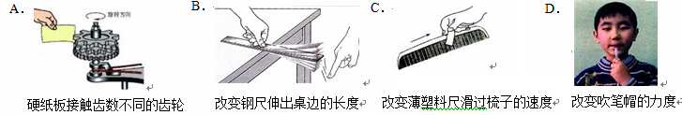
4．为了探究音调与什么因素有关，小伟设计了下面几个实验，如图所示，你认为不能够完成探究目的是（ ）
5．金属块在冰箱中被冷冻一段时间后，取出放在空气中一会儿，发现变湿了．用干毛巾擦净，等一会儿金属块又变湿了，原因是 （ ）
A．金属块在冰箱中吸收的水继续往外渗透
B．空气中的水蒸气液化成水附着在金属块表面
C．空气中的水附着在金属块表面
D．空气中的水汽化成水蒸气附着在金属块表面
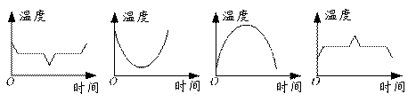
6．在电子技术中，经常用锡来焊接电路的接头。下图中，能正确表示锡在焊接过程中温度变化的是（ ）

A B C D

7．下列几种说法中，正确的是（ ）
A．冰不经过熔化也可以变成水蒸气
B．把5℃的水放入0℃的房间，水将会结冰
C．把糖放入水中，水变甜是熔化现象
D．在敞开盖的锅中烧水到沸腾，再用猛火加热，水温会升高
8. 体育比赛中运动员一旦受伤，医生会对着受伤部位喷射一种叫氯乙烷的药液，该药液会在皮肤表而迅速汽化，使受伤部位表层骤然变冷而暂时失去痛感。这说明氯乙烷具有较低的（ ）
A．温度 B．熔点 C．沸点 D．凝固点
9．如图，让一束太阳光照射三棱镜，射出的光射到竖直放置的白屏上．以下说法正确的是（ ）
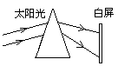
A．如果在白屏与棱镜之间竖直放一块红色玻璃，则白屏上其他颜色 的光消失，只留下红色
B．如果在白屏与棱镜之间竖直放一块蓝色玻璃，则白屏上蓝色光消 失，留下其他颜色的光
C．如果把一张红纸贴在白屏上，则在红纸上看到彩色光带
D．如果把一张绿纸贴在白屏上，则在绿纸上看到除绿光外的其他颜色的光
10．每年5月份，周边地区的农民都有大量焚烧秸秆的现象。焚烧秸秆所产生的烟雾不仅对空气的质量造成了严重的污染，威胁到人的健康，，还影响了正常的航空及交通。为了对秸秆焚烧进行有效的监控和治理，今年江苏省气象厅利用了高科技帮手，通过卫星遥感技术进行观测以及时发现焚烧源。卫星监测焚烧源的主要依据（ ）
A．对焚烧源进行拍照，从照片上直接看到焚烧源
B．监测焚烧源产生的烟雾，从烟雾的多少来确定焚烧源
C．监测焚烧源的颜色，从遥感照片的颜色来确定焚烧源
D．监测焚烧源的温度，通过捕捉高温物体发出的红外线来确定焚烧源
11．如图所示，一只小鸭浮在平静的湖面上。能正确表示小鸭和它在水中的“倒影”的是（ ）
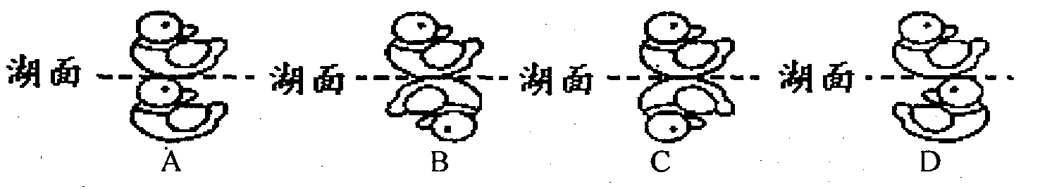
12、以下研究方法与研究通过乒乓球跳动的高度反映出振幅的大小的方法相同的是（ ）
A．研究光时将它分成可见光和不可见光
B．研究光的直线传播时引入光线
C．研究影响声音响度与振幅的关系时采用控制钢尺长度不变来控制音调
D．通过温度计内液体热胀冷缩程度来判断温度高低
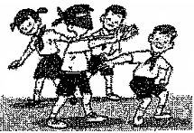
二、填空题（每空1分，共29分）
13．温度一定时，声波在不同介质中的传播速度是 （相同/不同）的．图中蒙住双眼的小王能辨别周围同学的声音，这是因为不同人声音的 （响度/音调/音色）不同，同时还可以根据声音的 （响度/音调/音色）来大致判断周围同学离他的远近．

14．“中国好声音”比赛现场，吉他手弹奏电吉他时不断用手指去控制琴弦长度，这样做的目的是为了改变声音的 ；琴声是通过 传播到现场观众耳中的．观众在听音乐时都要把手机关机或把铃声调成振动，目的是为了在 减弱噪声．
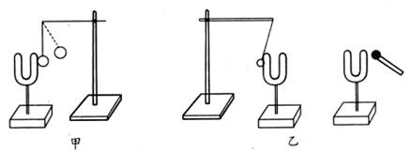
15、如图甲所示，用竖直悬挂的泡沫塑料球接触发声的音叉时，泡沫塑料球被弹起，这个现象说明_______ ____；假若在月球上用图乙做这个实验，根据你学过的物理知识判断一下，悬挂的小球 （ 会/不会）被弹起，判断的依据是： 。
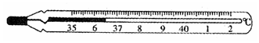
16．在防范甲型H1N1流感疫情中，体温计发挥了重要作用．如图为某学校医务室所使用的体温计，它是根据水银的_____________性质制成的，图中体温计的示数是_______℃。
17、去年冬季，我市大雾天气比往年频繁，而霜却比往年少见．从物态变化分析，“雾”的形成属于 现象， “霜”的形成属于 现象；霜比往年少见”说明我市去年冬季平均气温比往年 （高／低）。
18．小明同学几乎每天都要乘公交车上学．善于观察的他发现，无论盛夏还是严冬，在装有空调的公交车玻璃窗上．都会有小水滴附着在上面．那么，夏天，这是_______（选填“车内”或“车外”）空气中的水蒸气遇冷__ _____形成的，此过程要____ ___（选填“吸热”或“放热”）．对于普通高烧病人，我们可以用酒精擦射，利用酒精 （填写物态变化名称）要 （选填：“吸热”、“放热”）来降温．
19．最近冷空气不断来袭，天气转凉，试解释进入冬季后常见现象蕴含的物理知识：
（1）脸上涂些护肤霜后感觉寒风没那么刺骨。因为护肤霜__ _(减慢/加快)蒸发吸热。[来源:Z|xx|k.Com]
（2）冬天人们在户外晒太阳，太阳的热主要是以 线的形式传送到地球上的。
（3）妈妈经常把小明的棉被、衣物拿到阳光下照硒．妈妈这样做是利用太阳光中的 线来杀菌．
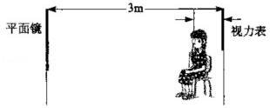
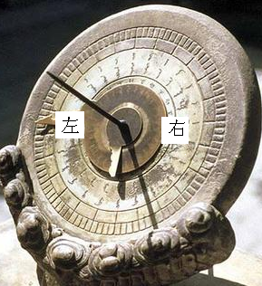
20．“日晷”是我国古代利用日影测得时刻的一种计时仪器（如图）．它是利用太阳投射的影子来测定并划分时刻的．其原理是光在均匀介质中沿 传播，现在的时刻是上午10点，若时间变为中午12点，则日影比原来10点 （长 / 短 / 不变）．
21. 如图，是检查视力时平面镜、被测者和视力表的位置关系示意图．若平面镜距视力表3m远，该视力表要求被测者在5m远处，则人应坐在离视力表 m远处，视力表上其中一个“E”字开口指向纸外，则被测者应向她的 （选填“上方”、“下方”、“左方”或“右方”）指才正确．
22．夏季雷雨前，经常电闪雷鸣．小孩怕响雷，当看到闪电后立即用手捂住耳朵，这是在人耳处减弱噪声，同时也说明声音的传播速度比光要__________（快/慢），不同色光在空气中的传播速度是__________ (选填“相同”或“不同”)的．在一次闪电过后4s才听到雷声，雷声隆隆3s后才消失，那么闪电发生处离你约________m（声音在空气中每秒传播340m的路程）．

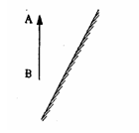
三.解答题（图2分，其余每空1分，共47分）
23.（2分）请在图中画出物体AB在平面镜中所成的像A'B'．
24．（7分）如图所示，小明和小刚用细棉线连接了两个纸杯制成了一个“土电话”．
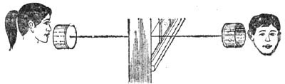
⑴他们用“土电话”能实现10m间的通话，这表明固体 （填“能”或“不能”）传声．
⑵相距同样远，讲话者以相同的响度讲话，如果改用细金属丝连接“土电话”，则听到的声音就大些．这一实验表明：金属丝比棉线传声效果 （填“好”或“不好”）．
⑶如果用“土电话”时，另一个同学捏住棉线的某一部分，则听的一方就听不到声音了，这是由于 ．
⑷如果在用“土电话”远距离通话时，线没有拉直而处于松弛状态，则听的一方通过棉线 （选填“能”或“不能”）听到对方的讲话．
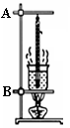
⑸将一只闹钟放进密封的玻璃罩中，然后逐渐往外抽气，我们听到闹钟声越来越_______(强／弱)．由此我们可以得出声音在真空中无法传播．但现有的抽气设备总是很难将玻璃罩内抽成真空状态，即实验无法达到绝对的真空．在这种情况下，你是怎样得出这一结论的（ ）
A．通过日常生活经验得出的 B．用实验直接证实的
C．通过理论推导出来的 D．建立在实验基础上加科学的推理得出的
25、（9分）在探究“水的沸腾”的实验中，当水温升到90℃时，每隔1min记录一次温度计的示数，直到水沸腾5min后停止读数，部分数据记录如下表：
⑴对于右图实验的装置图，在安装、调整实验器材时，科学合理的顺序是： (先A后B / 先B后A)．
⑵下左图中甲、乙、丙三种读温度计示数的方法正确的是 ．温度计玻璃泡中的测温物质有的是水银，有的是酒精，在标准大气压下，水银和酒精的凝固点和沸点如表中所示．在做“观察水的沸腾现象”的实验时，应选用 温度计．（选填“水银”或“酒精”）
物质 | 凝固点/℃ | 沸点/℃
水银 | ﹣39℃ | 357℃
酒精 | ﹣117℃ | 78℃
⑶根据表格中的实验数据，在下中图中画出水的温度随时间变化的图象．
间/min | 0 | 1 | 2 | 3 | 4 | 5[来源:学科网] | 6 | 7 | 8 | 9
温度/℃ | 90 | 92 | 94 | 96 | 98 | 98 | 98 | 98 | 98 | …
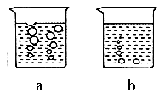
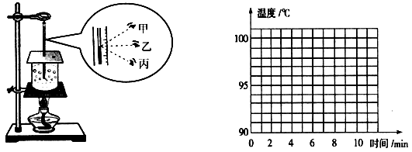
[来源:学§科§网Z§X§X§K]

⑷从实验数据可以看出，水的沸点是 ℃，水在沸腾过程中，温度 （升高，不变，降低）；为了说明水沸腾过程中是否需要吸热，应 ，观察水是否继续沸腾．

⑸如图a、b所示的两种情景，图 (a/b)是沸腾时的情景；
⑹实验中发现，水从开始加热到沸腾的这段时间过长，造成这种现象的原因可能是： ．（写一种原因）
26．（9分）小琴同学在“探究冰和蜡的熔化规律”时，使用的实验装置如图甲所示：
（1）蜡在加热过程中某一时刻温度计的示数如图乙所示，温度是 ℃．
实验数据如下表，可以判断蜡属于 （选填“晶体”或“非晶体”），理由是 。
时间/min | 0 | 1 | 2 | 3 | 4 | 5 | 6 | 7
蜡的温度/℃ | 42 | 44 | 46 | 48 | 49 | 50 | 51 | 52

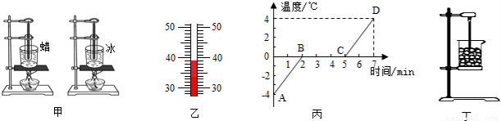

（2）向试管中放入碎冰，根据加热过程中记录的数据画出如图丙所示温度﹣﹣时间图象，得出冰熔化特点是 、 ；第4min冰处于________态（填“固”“液”或“固液共存”）
（3）另一同学把冰放入如图丁所示的烧杯中，并未用酒精灯加热，冰也熔化了．于是他认为冰熔化不需要吸收热量，他的想法 （选填“正确”或“不正确”），他还发现冰熔化时烧杯外壁有一层水珠，这是 形成的．
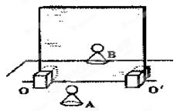
（4）如果让你自己实验探究冰和蜡熔化时温度的变化规律，你在实验中会想到注意哪些问题呢？请你至少写出一条注意事项． ．
27.（13分）在“探究平面镜成像的特点”实验中,小明用玻璃板、相同的两个棋子A及B、刻度尺、橡皮泥、白纸等器材进行实验，如图所示．[来源:学科网ZXXK]
(1)实验器材选择相同的两个棋子A、B，其目的是为了比较像与物的 关系．
(2)若现有5mm和2mm厚的两块玻璃板，则应该选择________mm厚的玻璃板做实验；用玻璃板代替平面镜，是为了确定 。
(3) 实验中，在寻找A蜡烛像的位置时，眼睛应该在蜡烛 （选填“A”或“B”）这一侧观察，当棋子B与棋子A的像能够完全重合时，撤去棋子B并在原蜡烛B的位置放一与玻璃板平行的光屏，则光屏上 （选填“能”或“不能”）显示A的像，说明物体通过平面镜所成的像是 像 (填“实”或“虚”)。
(4)身高1.8m小明站在学校大厅衣冠镜前2m的地方，像高 _m；像到小明的距离为 _m；小明发现衣领处有一点污渍，便走近镜子，镜中的像将_ (选填“变大”、“不变”或“变小”)；由于大厅内光线较暗，为了帮助小明看清衣领上的污渍，小红应将光源照向 (选填“衣领”或“平面镜”)。

（5）小明在实验过程中,让玻璃板沿00'轴(玻璃板与桌面的接触部分)方向水平向右移动,结果他发现镜中的像相对于A____ ___移动(选填“向右”、“向左”或“不”).
（6）在探究的过程中，你认为应采取下列哪一项操作是有必要的？ （2分）
A．保持A、B个棋子的位置不变，多次改变玻璃板的位置进行观察
B．保持玻璃板位置不变，多次改变A的位置，寻找蜡烛像的位置．
28．（7分）小华用两个硬纸筒制成针孔照相机探究小孔成像，如图a所示。[来源:学§科§网]

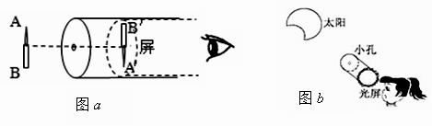

（1）图a中解释蜡烛AB在屏上所成A′B′像的原因是 。
（2）2009年夏季，中国出现了日食奇观．若小华借助小孔成像实验装置对“”形太阳进行观察，如图b所示，则她在半透明光屏上看到像的形状是（ ）
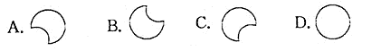

（3）①小华测出了不同距离时像的高度，填在表格中。根据表中的数据可得到：蜡烛和小孔的位置固定后，像的高度h与像到小孔的距离S关系为 。
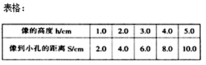

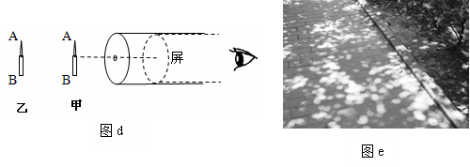
②如图d所示，小孔的位置和屏的位置固定后，只将蜡烛AB由甲位置移到乙位置，可观察到屏上蜡烛的像______（选填“变大”、“变小”或“不变”）。

（4）晴天的正午时分，走在泰兴羌溪公园茂密的樟树林下，你会看到阳光透过树叶的缝隙而在地上留下许多大小不同的圆形光斑（如图e所示），这是 （选填“太阳”、“树叶的缝隙”或“树叶”）的 （选填“像”或“影子”），光斑大小不同的原因是 。
八年级物理第一学期期中试卷答案
一、选择题
B A A D B D A C A D C D
二、填空题
13.不同 音色 响度 14.音调 空气 声源处
15.声音是由物体振动产生的 不会 声音不能再真空中传播
16.热胀冷缩 36.5 17.液化 凝华 高
18.车外 液化 放热 蒸发 吸热 19.减慢 红外线 紫外线
20.直线 短 21. 1 左方 22.慢 相同 1360
三.解答题
23.略
24．（1）能 （2）好（3）棉线振动停止了（4）不能（5）弱 D
25. （1）先B后A （2）乙 水银（3）略 （4）98 不变 停止加热
（5）a （6）水太多，水的初温低等
26. （1）39 非晶体 熔化时温度升高
（2）温度不变 熔化要吸热 固液共存 （3）不正确 空气中水蒸气遇冷液化
（4）温度计不能碰到容器壁；读数时，视线要与温度计的液面相平； 烧杯中的水不宜过少或冰和蜡选取要适量等
27. （1）大小 （2）2 像的位置 （3）A 不能 虚
（4）1.8 4 不变 衣领 （5）不 （6）B
28. （1）光沿直线传播 （2）B
（3）①成正比（像到小孔的距离越大，像的高度越大） ②变小
（4）太阳 像 树叶的缝隙到地面的距离不同

